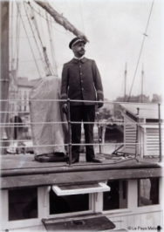
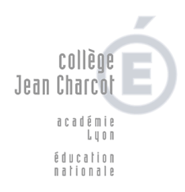
Collège Jean Charcot
13 rue du Commandant Charcot
: 04.72.38.81.81 Mail : ce.0691670r@ac-lyon.fr
Site Internet : http:// Charcot.etab.ac-lyon.fr

Récapitulatif des objets d’étude pour
l’oral du DNB Session 2021
EPI :
1-Français/SVT/Arts plastique : (Pour les élèves de 4°4 de l’année scolaire 2019-2020)
- Bien être mental et social
- Relation sociales et amoureuses
- L’amour
2-Arts plastiques/Français/Espagnol
- Autoportrait
3-Arts plastiques/Français
- Transhumanisme

Les Parcours

Parcours avenir  Stage en entreprise  Recherches personnelles d’orientation  Visites de lycée… |  | Parcours d’éducation artistique et Culture  Voyages : Pompeï/ Rome  Chorale  Parcours Cham  … |  | Parcours citoyens  Délégués de classe, CA ou CVC…  Participation à une action solidaire  …
Parcours santé

Education à la sexualité
Bien être physique et mental (SVT/EPS/Infirmière)

Les Projets :
Projets traités par toutes les classes de 3ème :
- Découverte de l’Aqueduc du Gier (Mme Wimmer)
- Parcours Architecture et HSA « Architecture et design, entre nouvelle technologie et nouveaux modes de vie (Mme Blondel)
- HDA : Les Arts à l’ère de la consommation de masse (1945 à nos jours) « Réalismes et abstractions : comment les arts fon-ils face à la réalité contemporaine ? (Mme Blondel)
- La musique Afro-américaine (Mme Ritaine)
- La musique et la guerre (Mme Ritaine)
- La musique engagée (Mme Ritaine)
- L’art et la société de consommation (Mme Ritaine)
- Architecture et religion du Vème auXIVème siècle (M. Roussel/ M. Kizilkilic)

3°2 :
- Les arts et la propagande au XXème siècle (M. Roussel)
- Les arts et bouleversements au XVIII siècle (M. Roussel)

3°3 :
- La propagande à travers les arts et différents médias (M. Kizilkilic)
- Teen jobs (Mme Serpoix)
- A magic Island (Mme Serpoix)
- South Africa, a rainbow Nation (Mme Serpoix)

3°4 :
- Les arts et la propagande au XXème siècle (M. Roussel)
- Les arts et bouleversements au XVIII siècle (M. Roussel)
- Teen jobs (Mme Serpoix)
- A magic Island (Mme Serpoix)
- South Africa, a rainbow Nation (Mme Serpoix)
- Maus de Art Spiegelman, autobiographie et témoignage historique (Mme Loviat)
- Autoportrait de Frida Kahlo (Mme Loviat)

Les 3^{èmes} latinistes et hellénistes :
- Les empereurs (Mme Louppe)
- Missives écrites en latin ou grec (Mme Louppe)

°+ Projet personnel libre (à présenter à Mme Nakouri avant le 12 mai 2021).

Rania Nakouri, Principale
01/04/2021

